|  |  |
| --- | --- |
| Ф.И.О. | Арыскалиев Рамазан Абдрахманович |
| Дата | 21.02.2016 |
| Задача | Реализация CRUD операций для классов “Жанры” и “Актеры” |

Результаты:

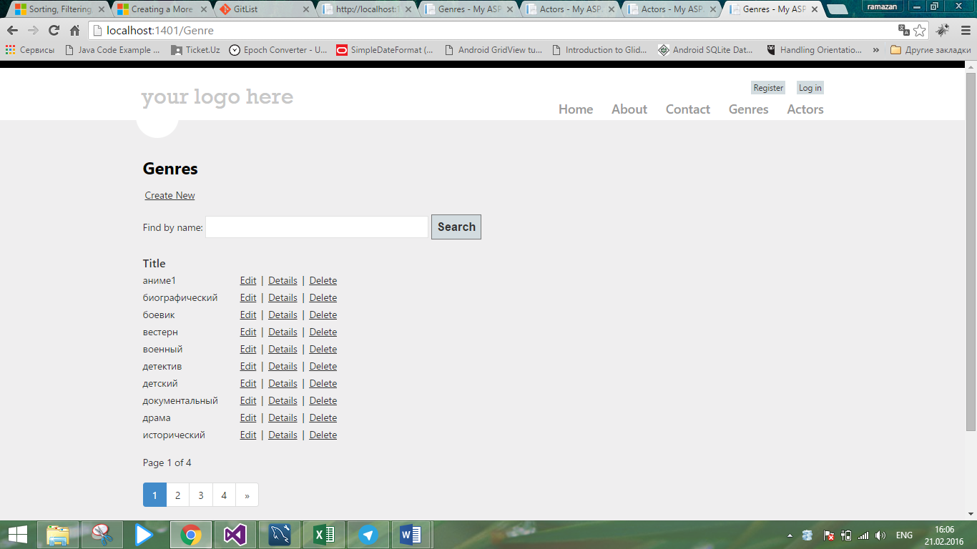

1.Реализовал поиск по названию жанра

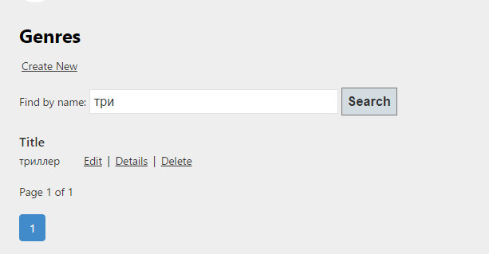

2.Сортировка по названию жанра

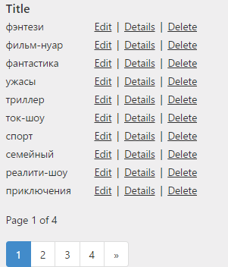

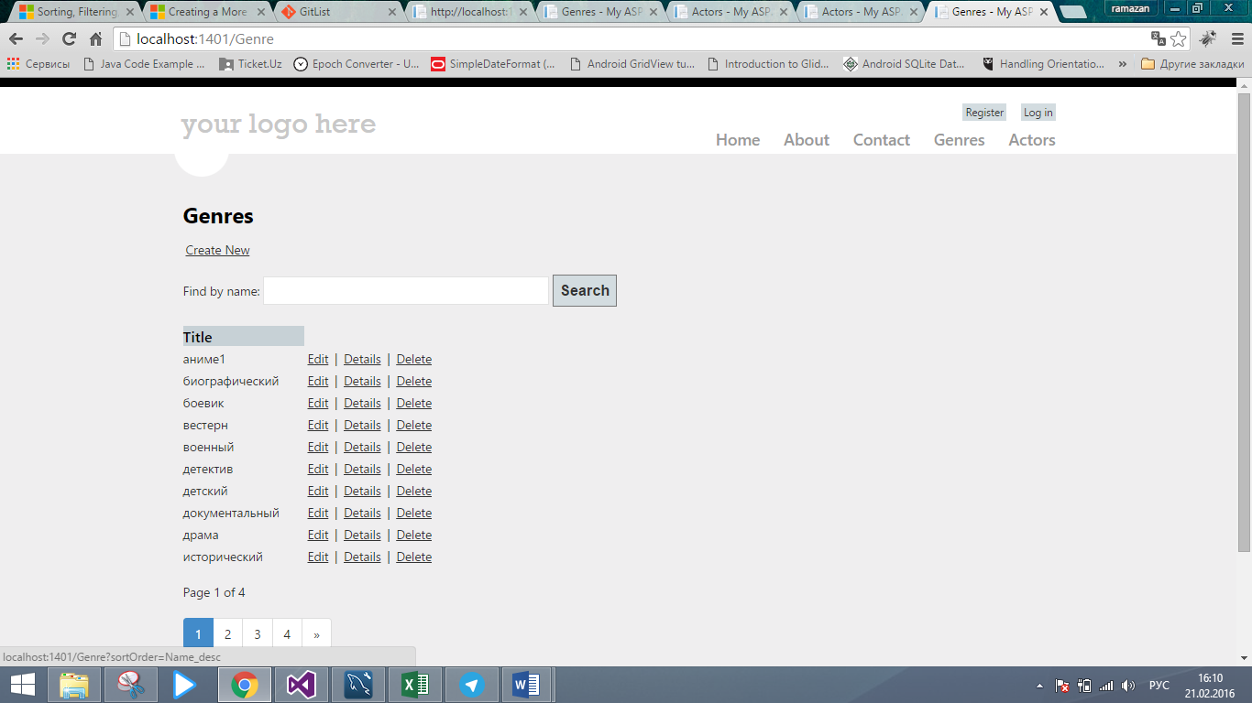

3. Валидация при создании и редактировании

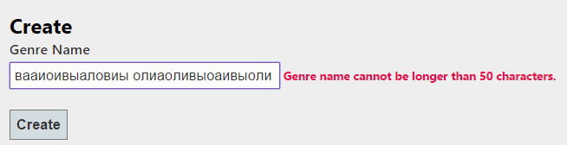

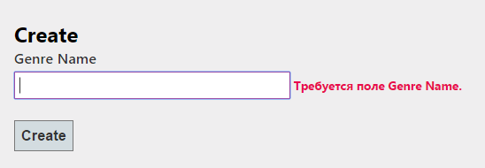

Для примера создал Жанр под названием “Test”







Удаляю тестовый жанр



